进化v0.01

**玩家**

1. 操作:参考蜘蛛卡牌操作逻辑,鼠标点击拖动卡牌,不同卡牌可以叠放,叠放的卡牌点击最上面的卡牌可以整体拖动,也可以点击一部分卡牌进行部分整体拖动(完成——19HUANG)
2. 游戏中玩家控制的生物统一称为玩家生物
3. 玩家生物属性:
4. 生命值
5. 攻击力
6. 护甲[1,100]
7. 攻击速度
8. 暴击率[0,1]
9. 暴击伤害

4.玩家卡牌数量上限:每天结束,超出玩家卡牌上限的牌需要使用**商店系统**强制出售到卡牌数量上限(防止玩家积累过多卡牌,导致游戏无法正常进行,卡牌数量上限可以在游戏内通过多种方式增加)

**敌人**

1. ~~敌人按照每隔1秒(变量)移动并且朝玩家生物的位置移动1(变量)的位移~~
2. ~~敌人在一定范围内检测到有玩家生物后进入~~**~~战斗系统~~**
3. ~~敌人生物属性:~~
4. ~~生命值~~
5. ~~攻击力~~
6. 护甲[1,100]
7. ~~攻击速度~~
8. 暴击率[0,1]
9. 暴击伤害

**摄像机**

1. ~~固定视角~~

**按键输入**

1. 鼠标点击和鼠标拖拽(完成——19HUANG)

**游戏功能系统**

1. **物品合成系统**;(完成——19HUANG)
2. 不同物品叠放到一起会产生不同效果:如新生成卡牌等
3. 叠放卡牌如果可以生成物体,则在上方产生生成物体等待时间的进度条,进度条100%之后,生成新的卡牌
4. 进度条=时间/生成物品所需时间*倍率(默认为1)
5. **卡牌:（策划设计——41Yxd)**
6. 卡牌种类:

(a) 食物卡牌

(b) 玩家生物卡牌

(c) 敌人卡牌

(d) 装备卡牌

(e) 材料卡牌

(f) 建筑物卡牌

(g) 特殊物品卡牌

1. **卡包系统**(完成——19HUANG)
2. 鼠标点击卡包可以进行拆包,随机生成3-5张包内卡牌
3. 卡包中的每项物品都需要有单独的生成概率设置(具体数据查看Excle)
4. 卡包种类:
5. 食物类
6. 材料类
7. 装备类
8. 特殊物品类
9. **经验值系统(种族进化): (清色和风)**
10. ~~通过击杀敌人,吃饭或特殊事件可获取经验值,达到之后种族进行一次进化,进化可以~~ **~~从随机3种属性中选择一种+属性.excel~~**
11. 每天结束,开始吃饭,按照玩家生物数量消耗储存的食物,同时获得相应经验值

经验值=玩家生物数量*食物经验值*食物经验值获取倍率

玩家升级所需经验值=当前玩家升级所需经验值*倍率

1. 进化分为3个阶段,每进化10级进入一个阶段,每个阶段可获得的卡包不同
2. **时间系统**:(完成——19HUANG)
3. 游戏进程按照每天计算,即每天算作一个回合,一天24小时,现实实际时间5分钟(变量)为游戏内24小时
4. 每天12:00,18:00,24:00生成怪物卡牌,位置:从屏幕左,下,右边缘生成
5. **战斗系统**:（清色和风）
6. ~~参考回合制游戏攻击优先度,根据攻击速度来决定下一次由谁来进行攻击~~
7. ~~所有卡牌攻击的时候会随机选择一个对象进行攻击(这里后续可以给物种增加属性可以优先攻击生命值少的单位,或者统一攻击最右面位置的敌人)~~
8. 伤害计算:
9. 暴击:伤害=(攻击力-攻击力*护甲/100)*暴击伤害
10. 非暴击:伤害=(攻击力-攻击力*护甲/100)
11. 玩家击杀敌人会按照概率随机获取卡包
12. **随机事件系统:（完成——19-HUANG）**
13. 在每隔Random(3,8)天之后,会按照50%(变量)机率出现一种随机事件
14. 暴风雨:生产物品时间+50%,食物消耗-20%
15. 龙卷风:玩家伤害-20%,敌人掉落卡包概率+50%
16. 怪物入侵:产生来自其他维度的怪物
17. **商店系统（将完成——19-HUANG)**
18. 拖动卡牌到屏幕上方的商店可以出售卡牌获取金币
19. 金币也可以在商店购买随机卡包(主要包含卡包系统中的食物类+材料类+装备类)
20. **游戏系统 （清色）**
21. 失败条件:玩家生物全部死亡或食物消耗完(一天结束之后食物总量<0)
22. 胜利条件:战胜最终Boss存活到最后

**剧情:**

在生命进化的历程中建立自己的部落发展壮大,在经过一次又一次的自然灾害和外界威胁后生存下来:

1. 随机事件:地震,龙卷风,暴风雨,野生动物威胁等小行星撞击地球等等
2. 敌人入侵:每天会出现三波敌人
3. 最终Boss:抵御外星人的入侵

最终胜利条件: 抵御外星人的入侵并且生存下来

进化V0.0.2

再简化一下游戏逻辑,

1.游戏分为3个时代,远古时代,石器时代,古代,到达一定级别进入下个时代

2.时代分别有不同的卡牌可以合成,进入新的时代就可以合成更先进的卡牌

3.每天出3波怪,利用资源战胜并存活下去

3.玩家每一级代表种族进化,从一下几类属性中随机3种,3选1

1. 生命值,
2. 建造速度,
3. 攻击力,
4. 特殊卡牌

4.特殊卡片:主要类似基因突变,选择之后在游戏内空余位置(或者固定位置)生成一张特殊卡牌,举例:

(1)尖手+生物->生物(尖手),可以同时攻击所有敌人

(2)三只手+生物->生物(三只手),生成速度+100%

**5.UI界面**

**游戏中界面**

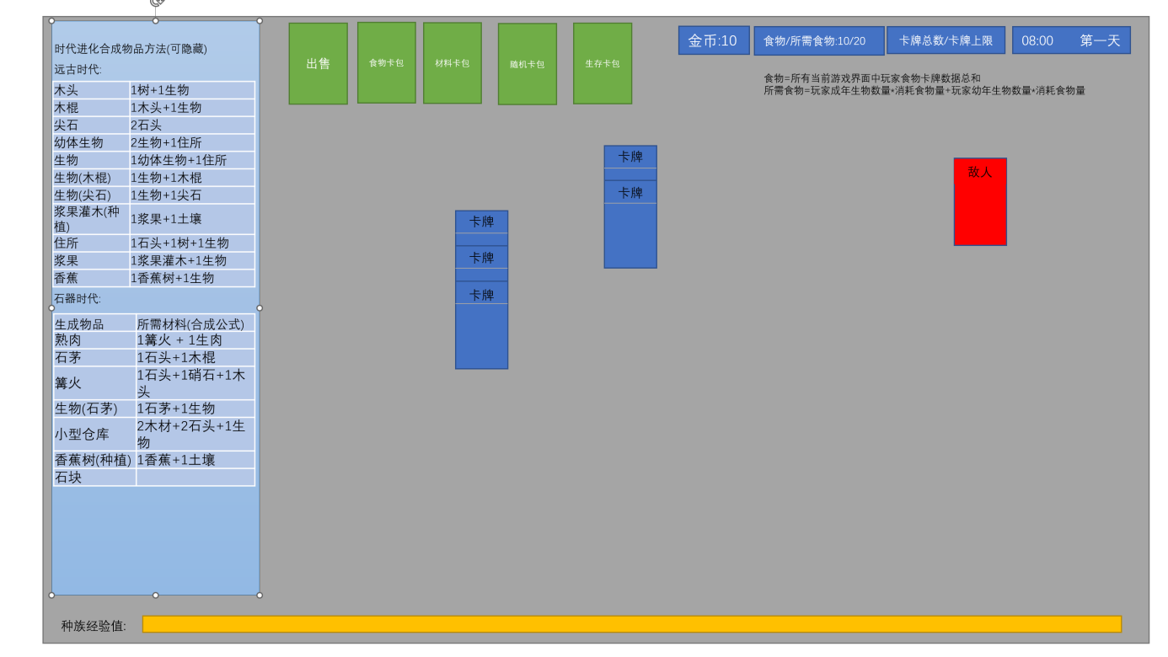

1. 合成物品方法(左侧玩家可隐藏显示):到达相应时代会设置文本激活显示出来方法,同时允许玩家合成这些物品
2. 食物=所有当前游戏界面中玩家食物卡牌数据总和
3. 所需食物=玩家成年生物数量*消耗食物量+玩家幼年生物数量*消耗食物量

**游戏开始界面:**

**游戏结束界面:**

1. 暂停所有活动与操作,启动游戏结束UI界面
2. 游戏结束UI:渐变灰色覆盖整个游戏中界面,ni中间是返回游戏开始界面按钮

再简化一下游戏逻辑,

1.游戏分为4个时代,远古时代,石器时代,古代,到达一定级别进入下个时代

2.时代分别有不同的卡牌可以合成,进入新的时代就可以合成更先进的卡牌

3.每天出3波怪,利用资源战胜并存活下去

3.玩家每一级代表种族进化,主从以下几个属性中选择一项,生命值,建造速度,攻击力,特殊卡牌

4.特殊卡片:主要类似基因突变,选择之后再游戏内空余位置生成一张特殊卡牌

(1)尖手+生物生成生物(尖手),可以同时攻击所有敌人

(2)三只手+生物生存生物(三只手),生成速度+100%